附件1
操作说明

- 登录系统
申请人使用电脑访问山西省招标投标公共服务平台（https://www.sxbid.com.cn/），进入交易保障—山西省评标专家库栏目，点击评标专家入口，输入申请人在山西省评标专家库管理系统登记的手机号码，获取验证码，输入验证码，点击立即登录。
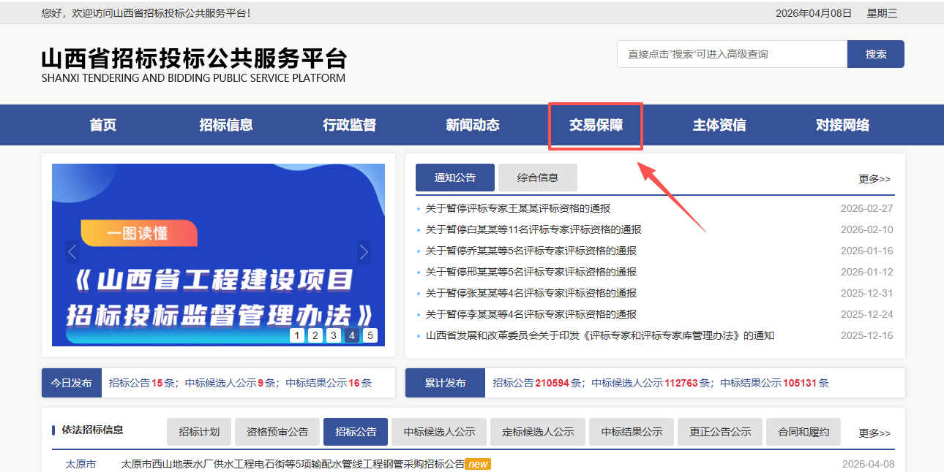
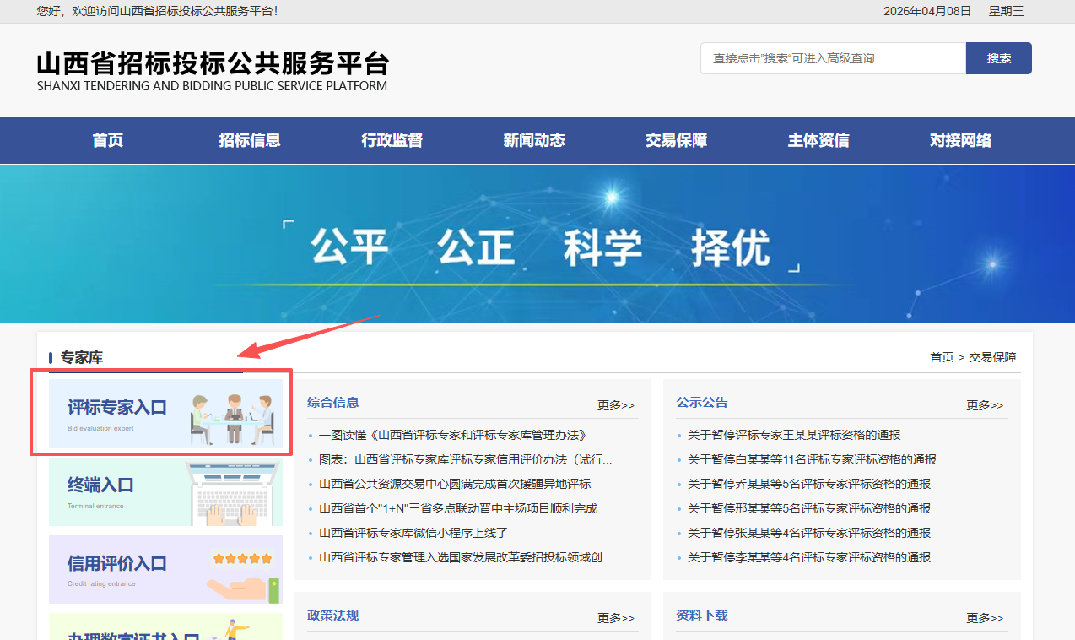
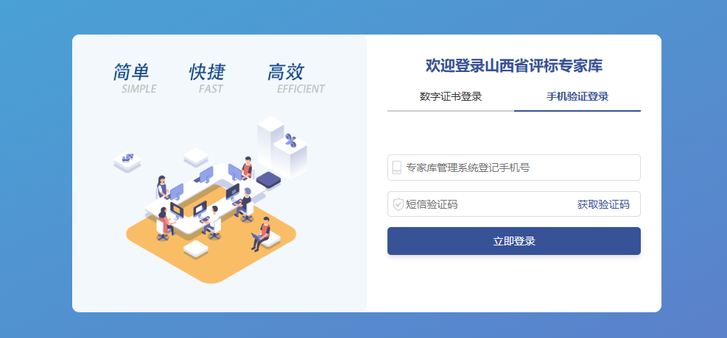
二、查询入库时间
申请人打开续聘服务菜单，点击填报资料子菜单，即可
查看入库时间。
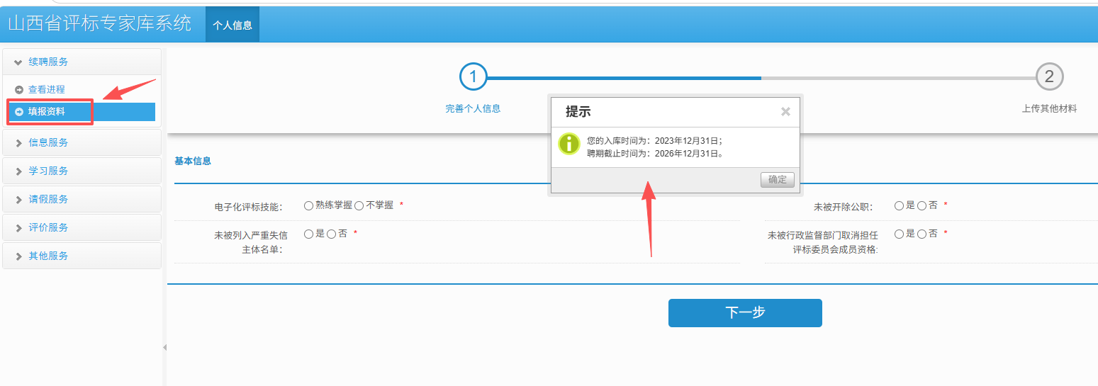
三、填报续聘信息和材料
（一）入库时间为2023年12月31日的申请人，按照系统提示完善基本信息，并将所在工作单位或退休前原单位出具推荐意见并加盖公章的《山西省评标专家库评标专家续聘申请表》和本人签名的《承诺书》制作成电子文档，上传至管理系统。
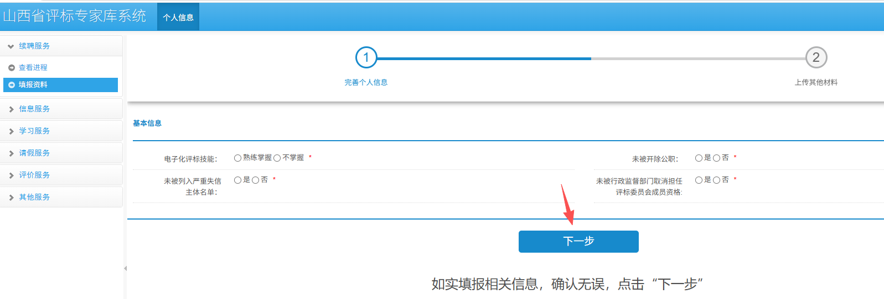
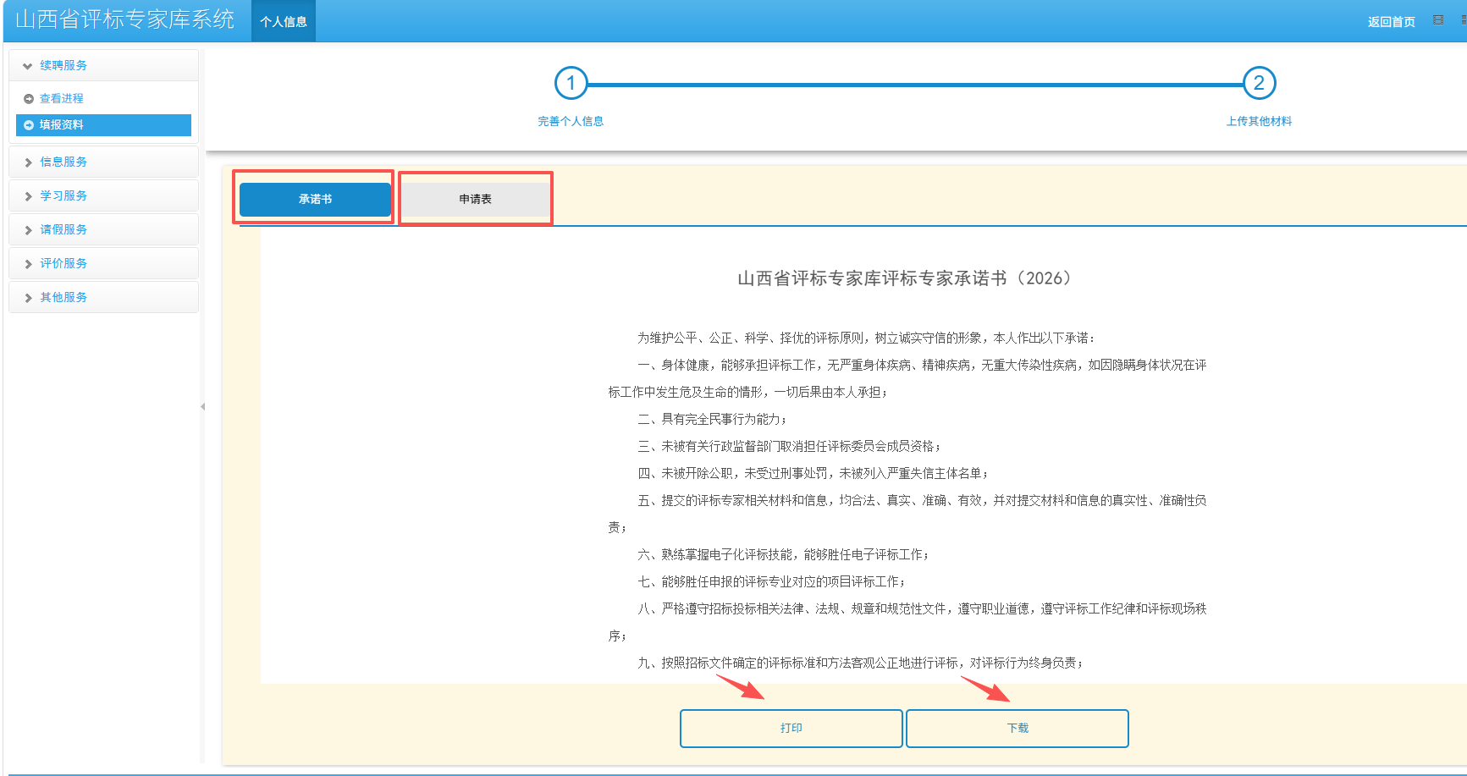

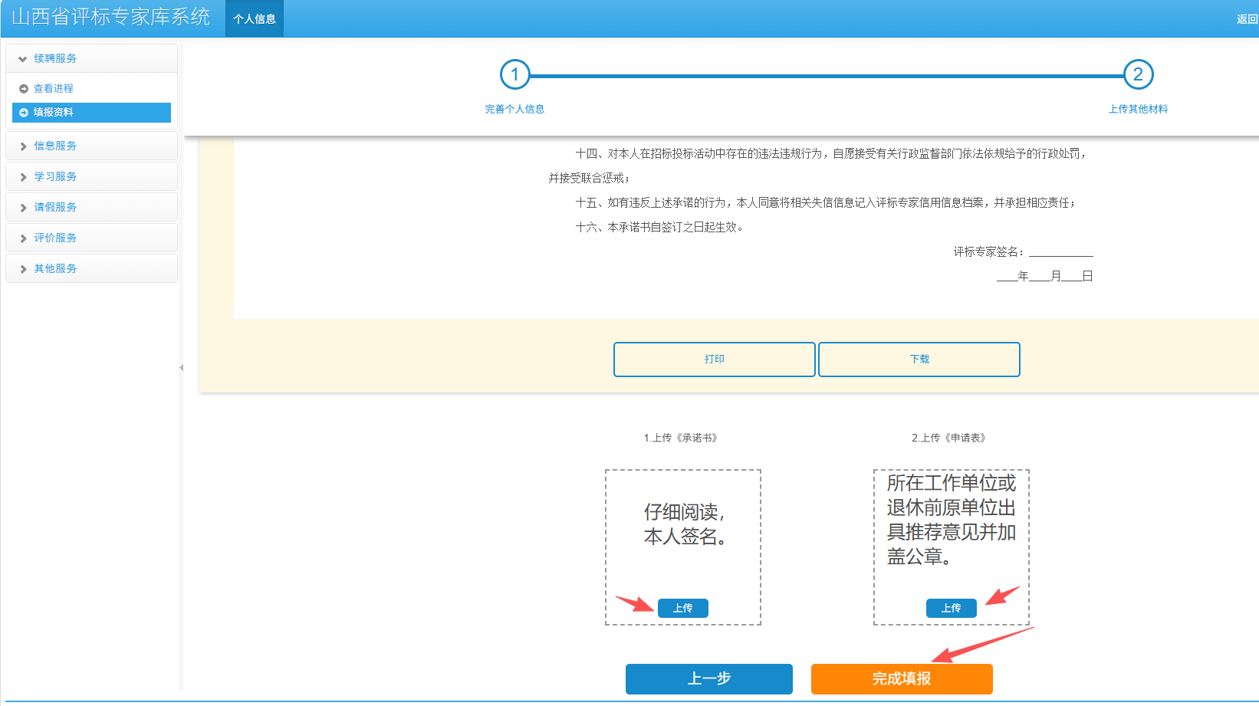
（二）入库时间为2023年12月31日以前的申请人，按照系统提示依次完善基本信息、学历信息、职称信息，并将学历证明文件、高级职称证书、所在工作单位或退休前原单位出具推荐意见并加盖公章的《山西省评标专家库评标专家续聘申请表》和本人签名的《承诺书》制作成电子文档，上传至管理系统。
1.学历证明文件要求。属于国民教育系列的大学本科或同等以上学历（包括普通高等教育、网络教育、开放教育、自学考试等）均符合学历要求（注意是学历证明文件，不是学位证明文件），党校等非国民教育系列学历不符合学历要求。
最高学历毕业年度为2001年及以前的申请人，有学历认证报告的，上传学历证书和学历认证报告；无学历认证报告的，上传学历证书。最高学历毕业年度为2002年及以后的申请人，上传学历证书和有效的学历证书电子注册备案表（注意备案表有效期）。学历认证报告和学历证书电子注册备案表可在学信网（https://www.chsi.com.cn/）获取和下载。持港澳台学历和国外学历的申请人，上传毕业证书和教育部留学服务中心出具的学历认证报告。
2.高级职称证书要求。高级专业技术职称证书的关键信息页面要完整上传，关键信息包括本人照片、职称信息、发证单位签章等。
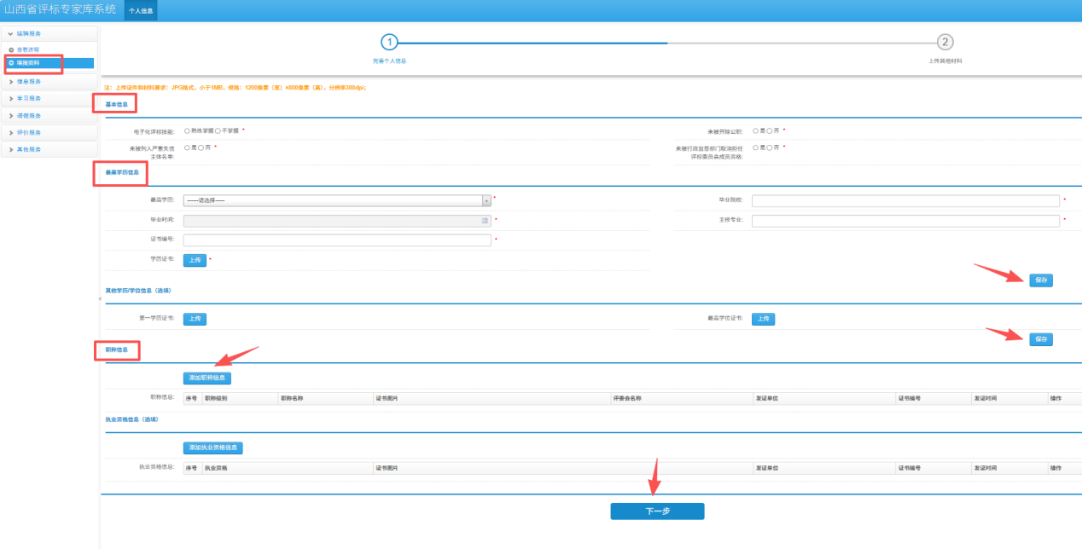
四、查看续聘工作进程
申请人打开续聘服务菜单，点击查看进程子菜单，即可查看续聘工作进程。
资格审核前，申请人需要修改已提交的续聘信息和材料的，打开续聘服务菜单，点击填报资料子菜单，点击“撤回”，即可修改。资格审核后，不得修改。
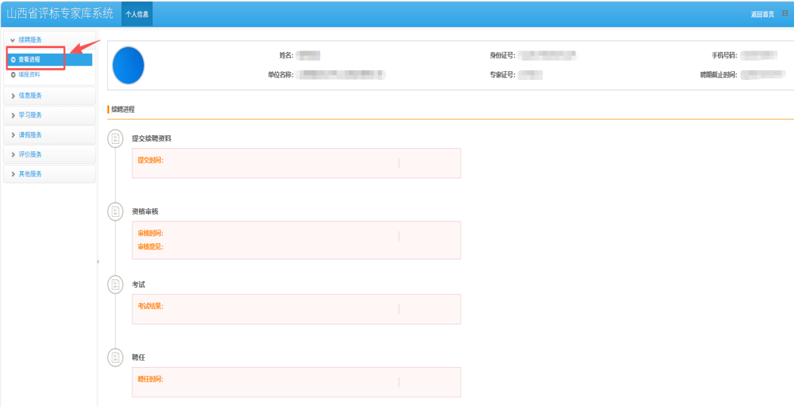
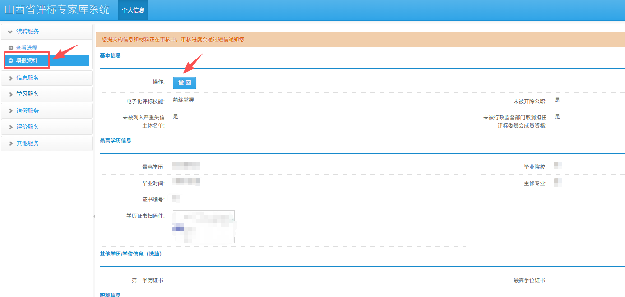
五、特别提醒
（一）上传材料的图片数量有限，超过规定数量的可将多张图片整合至一张图片后再上传。
（二）优先审核首次提交的续聘资料，经审核退回后再次提交的自动排序至首次提交资料的后面，等待审核时间较长。申请人要自行做好资料的核对工作。
（三）诚信是社会主义核心价值观的重要内容，是做人之本、立业之基，更是成为一名评标专家的基本条件，希望申请人自觉践行诚信要求，诚信填报、诚信考试、诚信守约。

